Nanosecond surface sliding discharge in a supersonic flow with oblique shock wave

Mursenkova I.*¹, Ivanov I.¹, Liao Yu.¹, Ulanov P.¹, Sazonov A.²
¹M.V.Lomonosov Moscow State University, Faculty of Physics, Leninskie Gory, Moscow, Russia
²JSC "CONSIST-OS" Proektiruemiy Proezd 4062 6, str.25, Moscow, Russia
*murs_i@physics.msu.ru

A sliding surface discharge with a duration of ~ 300 ns, a length of 100 mm, a width of 30 mm (plasma sheet) was studied in inhomogeneous supersonic air flows with an oblique shock wave in the discharge chamber of the shock tube (flow Mach numbers up to 1.60). A surface sliding discharge was initiated on a streamlined surface at different stages of the flow with an oblique shock wave generated by a small obstacle and interacting with the boundary layer. The discharge current, emission spectra, and spatial characteristics of the radiation were analyzed. Shadow visualization and numerical calculations of the shock-wave structure of the flow in a channel with an obstacle under experimental conditions have been carried out.

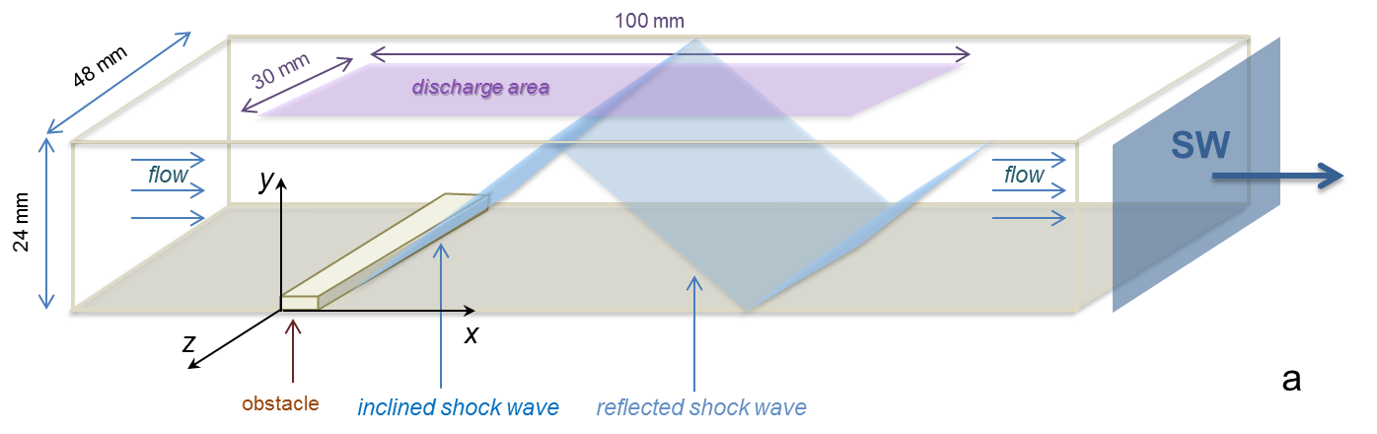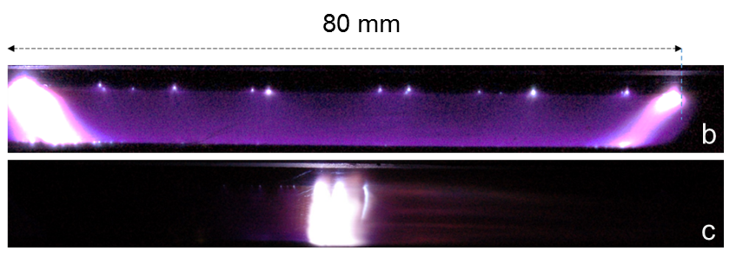
Figure 1. Flow diagram in the discharge chamber with an obstacle; photoimages of the discharge in motionless air (b) and in the supersonic airflow with inclined shock wave (c). Flow Mach number is 1.33. Density is 0.10 kg/m³.

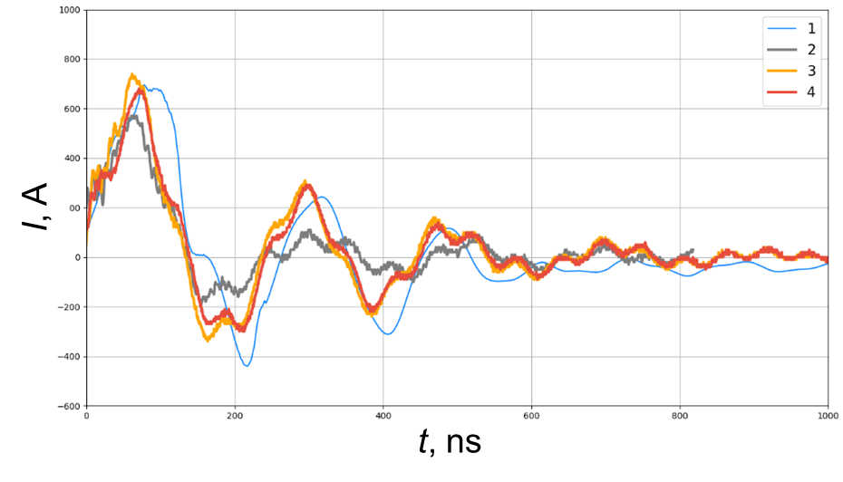
Figure 2. Discharge current waveforms in motionless air (1), in homogeneous airflow (2) and in inhomogeneous airflows with inclined shock waves (3,4). Flow Mach number is 1.55; density is 0.13 kg/m³.

The emission spectra of a discharge in stationary air and in a supersonic flow are shown in the Fig. 3 a. A continuum in the range from 200 to 800 nm is present in the spectra, characterized by a similar character of the envelope with a maximum in the region of 410-450 nm. On the continuum are superimposed bands of the second positive nitrogen system and intense lines of atoms. Under the assumption that the continuum is due to bremsstrahlung and absorption in collisions of electrons with ions, the estimate of the average electron energy in the plasma yields 1.8–2.2 eV. For estimation, a theoretical spectrum of bremsstrahlung was constructed for a certain energy of edelectrons (Fig. 3 b). By varying the temperature for the theoretical dependence, one can estimate the electron energy by comparing them with the experimental spectrum. For convenience, normalized intensity spectra were constructed, where the spectrum is least of all overlapped by bands.

Shadow researche of the gas dynamics of the flow after the surface sliding discharge showed that localized region of the discharge channel in the stream applies a shock wave, leading to restructuring within ~100 µs shock wave structure of flow and subsequent relaxation to a stationary configuration.

This work was supported by grant №19-08-00661 from the Russian Foundation for Basic Research.

- Houpt A., Hedlund B., Leonov S., Ombrello T., Campbell C. Quasi-DC electrical discharge characterization in a supersonic flow. Exp. Fluids, 2017. Vol. 58. 25.
- Mursenkova I.V., Znamenskaya I.A. and Lutsky A.E. Influence of shock waves from plasma actuators on transonic and supersonic airflow. J. Phys. D: Appl. Phys., 2018. Vol. 51, 5. 105201.
- Mursenkova I.V., Kuznetsov A.Yu., and Sazonov A.S. Unsteady interaction of nanosecond surface sliding discharge with plane shock wave. Appl. Phys. Lett., 2019. Vol. 115, 11. 114102.
- I. Mursenkova, A. Sazonov, Yu. Liao, I. Ivanov. Visualization of the interaction region of an oblique shock wave with a boundary layer by the radiation of a nanosecond surface sliding discharge. Scientific Visualization, 2019. Vol. 11, 3. P. 76-87.

Наносекундный поверхностный скользящий разряд в сверхзвуковом потоке с косым скачком уплотнения

Мурсенкова И.В.*¹, Иванов И.Э.¹, Ляо Ю.¹, Уланов П.¹, Сазонов А.С.²
¹Московский государственный университет имени М.В. Ломоносова, физический факультет
²АО «КОНСИСТ-ОС»
*murs_i@physics.msu.ru

Для разработки методов практического использования разрядов в качестве плазменных актуаторов для управления течениями необходимо исследование режимов развития разрядов в высокоскоростных потоках воздуха, а в неоднородных потоках также определение механизма их взаимоздействия с ударными волнами. При наносекундных разрядах происходит быстрое изменение состояния газа, приводящее к образованию и движению ударных волн из области энерговклада, взаимодействие которых с потоком может занчительно изменять структуру течения [1-3].
Целью работы был анализ характеристик поверхностного скользящего разряда наносекундной длительности в сверхзвуковом потоке с косым скачком уплотнения. Эксперименты проводились на ударной трубе с разрядной камерой, рабочим газом был воздух [2, 3]. В экспериментах плоская ударная волна дифрагировала на малом препятствии в виде прямоугольного параллелепипеда, расположенном на нижней стенке канала разрядной камеры сечением 24×48 мм². В результате обтекания препятствия сверхзвуковым потоком устанавливалось его квазистационарное обтекание с ударно-волновой конфигурацией, содержащей косой скачок уплотнения, отражающийся от верхней стенки камеры и взаимодействующий с пограничным слоем на ней (рис. 1 а). Поверхностный скользящий разряд длительностью ~300 нс, шириной 30 мм, протяженностью 100 мм в направлении потока, инициировался на этой поверхности на различных стадиях течения при числах Маха ударных волн 2.8-4.2 (числах Маха потоков 1.30-1.60). Сверхзвуковой однородный поток за ударными волнами характеризовался скоростью 750-1060 м/с, плотностью 0.25-0.35 кг/м³, длительностью 300-400 мкс. При числах Рейнольдса ~10⁵ толщина ламинарного пограничного слоя на стенке канала не превышала 1 мм.
Прикладываемое к электродам поверхностного скользящего разряда импульсное напряжение составляло 25 кВ. Ток разряда достигал 1 кА, его длительность не превышала 500 нс. Анализировались ток разряда, эмиссионные спектры, пространственные характеристики излучения. Регистрация свечения и спектров разряда, теневое зондирование осуществлялись через плоскопараллельные кварцевые стекла разрядной камеры [2]. Эмиссионные спектры регистрировались спектрометром AvaSpec–2048 (диапазон 200-1100 нм). Одновременно регистрировался ток разряда с помощью специального шунта. Высокоскоростная теневая визуализация течения проводилась с частотой 10000 кадров в секукунду, экспозицией кадра 1 мкс. Численные расчеты полей течения в канале с перпятствием показали, что формирование ударно-волновой структуры происходит в течение 90-110 мкс после прохождения плоской ударной волной препятствия, продолжительность квазистационарного течения составляет 150-250 мкс.
В проведенных экспериментах импульный поверхностный скользящий разряд развивался в потоках в виде одиночного канала, расположенного в зоне пониженной плотности. Зона низкой плотности с отрывом потока или без отрыва потока образуется при взаимодействия косого скачка уплотнения с пограничным слоем на стенке канала [4]. Свечение разряда в неподвижном воздухе распределено по всей длине разрядного промежутка (рис. 1 б), а в сверхзвуковом потоке оно локализовано в области отражения наклонной ударной волны от верхней стенки канала (рис. 1 в). На фотоизображениях свечение разряда выглядит как узкая интенсивно излучающая полоса шириной менее 1 см (в направлении потока). В эту область был направлен торец оптоволокна спектрометра при регистрации спектров.

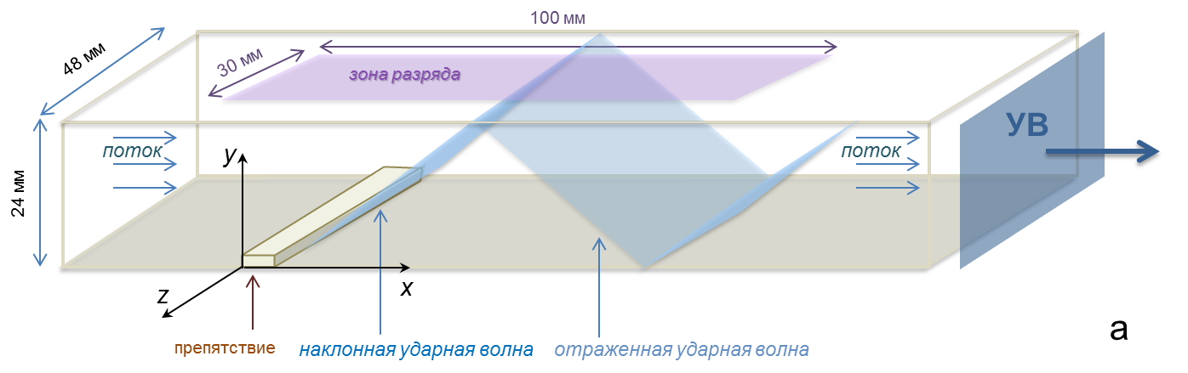
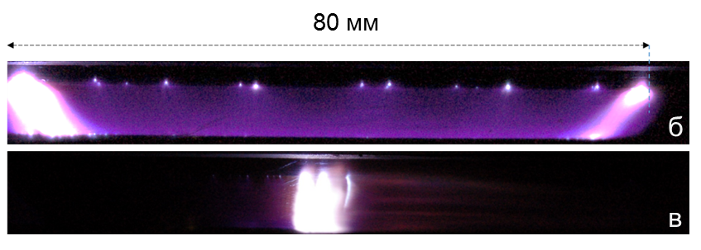

Рисунок 1. Схема сверхзвукового течения с препятствием в канале разрядной камеры (а); фотоизображения разряда в неподвижном воздухе (б) и в потоке с наклонной ударной волной (в, число Маха потока 1,33). Плотность 0.10 кг/м³.
Ток разряда в потоках с косым скачком характеризуется большим максимумом и меньшим декрементом затухания по сравнению с током разряда в однородном потоке. Как следствие, выше концентрация электронов в плазме и величина энерговклада в газ. Концентрация электронов в локализованном канале разряда в сверхзвуковых потоках с косым скачком уплотнения, рассчитанная по штарковскому уширению линий водорода, составила (0,7–1,4)×10¹⁵ см⁻³, что в 2-3 раза выше, чем в неподвижном воздухе.

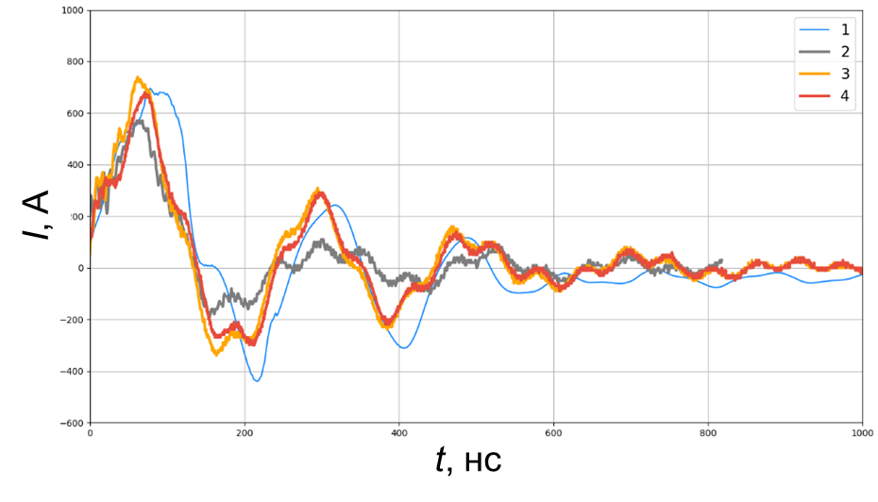
Рисунок 2. Осциллограммы тока в неподвижном воздухе (1), в однородном сверхзвуковом потоке (2) и в потоках с косым скачком уплотнения (3,4). Число Маха потока 1,55; плотность 0,13 кг/м³.

На рис. 3 а показаны эмиссионные спектры разряда в неподвижном воздухе и в сверхзвуковом потоке. В спектрах присутствует континуум в диапазоне от 200 - 800 нм, характеризующийся сходным характером огибающей с максимумом в области 410-450 нм. На континуум накладываются полосы второй положительной системы азота и интенсивные линии атомов. В предположении, что континуум обусловлен тормозным излучением и поглощением при столкновениях электронов с ионами, оценка средней энергии электронов в плазме дала значения 1.8-2.2 эВ. Для оценки строился теоретический спектр тормозного излучения для определенной энергии эдектронов (рис. 3 б). Варьируя температуру для теоретический зависимости, можно оценить энергию электронов, сравнив их с экспериментальным спектром. Для удобства строились нормированные спектры на интенсивность, где меньше всего спектр перекрывается полосами.

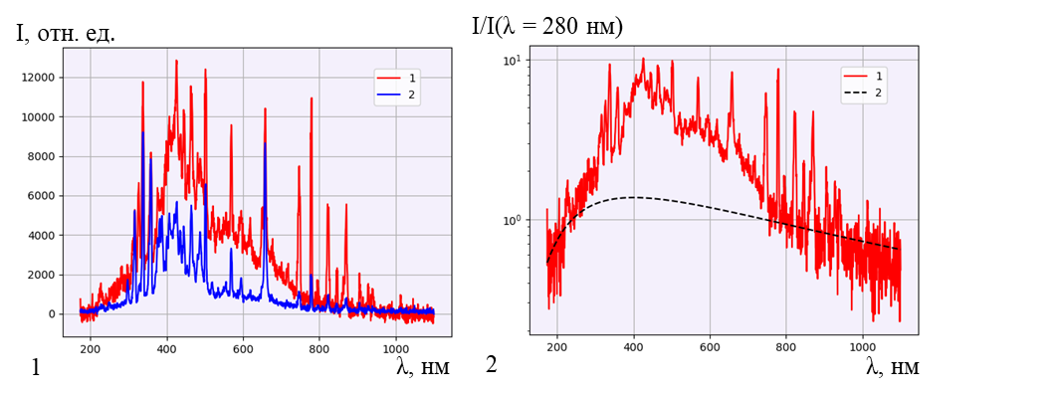
Рисунок 3. Эмиссионные спектры в потоке (1.1) и неподвижном воздухе (1.2); сравнение нормированных спектров теоретической зависимости при T_{e} = 18000 K (2.1) и экспериментальных данных (2.2).

Теневое исследование газодинамического поля течения после поверхностного скользящего разряда показало, что из области локализованного канала разряда в потоке распространяется ударная волна, приводя к перестройке в течение ~100 мкс ударно-волновой структуры потока с последующей релаксацией к стационарной конфигурации.
Работа выполнена при финансовой поддержке РФФИ (грант 19-08-00661).
Литература.
- Houpt A., Hedlund B., Leonov S., Ombrello T., Campbell C. Quasi-DC electrical discharge characterization in a supersonic flow. Exp. Fluids, 2017. Vol. 58. 25.
- Mursenkova I.V., Znamenskaya I.A. and Lutsky A.E. Influence of shock waves from plasma actuators on transonic and supersonic airflow. J. Phys. D: Appl. Phys., 2018. Vol. 51, No 5. 105201.
- Mursenkova I.V., Kuznetsov A.Yu., and Sazonov A.S. Unsteady interaction of nanosecond surface sliding discharge with plane shock wave. Appl. Phys. Lett., 2019. Vol. 115, No 11. 114102.
- Мурсенкова И.В., Сазонов А.С., Ляо Ю., Иванов И.Э. Визуализация области взаимодействия косого скачка уплотнения с пограничным слоем свечением наносекундного поверхностного скользящего разряда. Научная визуализация. 2019. Т. 11, № 3. С. 76 - 87.

